

МИНОБРНАУКИ РОССИИ

федеральное государственное бюджетное образовательное учреждение   
высшего образования   
«Санкт-Петербургский государственный технологический институт  
(технический университет)»  
(СПбГТИ(ТУ))

**ОТЧЁТ ПО ПРОИЗВОДСТВЕННОЙ ПРАКТИКЕ (НИР)**

|  |  |  |
| --- | --- | --- |
| Магистранту | **Плеханову Александру Андреевичу** | |
| Направление подготовки | **09.04.01** | **Информатика и вычислительная техника** |
| Направленность  образовательной программы  магистратуры | **Информационное и программное обеспечение автоматизированных систем** | |
| Факультет | **Информационных технологий и управления** | |
| Кафедра | **Систем автоматизированного проектирования и**  **управления (САПРиУ)** | |
| Группа | **499м** | |
| Профильная организация | **кафедра СПбГТИ(ТУ)** | |

|  |  |  |
| --- | --- | --- |
| Зав. кафедрой САПРиУ СПбГТИ(ТУ) | __________________ | Т.Б. Чистякова |
| Оценка за практику | **__________________** | |
| Руководитель НИР от  кафедры САПРиУ СПбГТИ(ТУ)  доцент | __________________ | И.Г. Корниенко |

Санкт-Петербург

2020



МИНОБРНАУКИ РОССИИ

федеральное государственное бюджетное образовательное учреждение   
высшего образования   
«Санкт-Петербургский государственный технологический институт  
(технический университет)»  
СПбГТИ(ТУ)

**ЗАДАНИЕ НА ПРОИЗВОДСТВЕННУЮ ПРАКТИКУ (НИР)**

|  |  |  |  |
| --- | --- | --- | --- |
| Магистранту | **Плеханову Александру Андреевичу** | | |
| Направление подготовки | **09.04.01** | **Информатика и вычислительная техника** | |
| Направленность  образовательной программы  магистратуры | **Информационное и программное обеспечение автоматизированных систем** | | |
| Факультет | **Информационных технологий и управления** | | |
| Кафедра | **Систем автоматизированного проектирования и управления (САПРиУ)** | | |
| Группа | **499м** | | |
| Профильная организация | **ООО «Клекнер Пентапласт Рус»** | | |
| Действующий договор | от № | | |
| Срок проведения | с 02.09.2019 | | по 12.01.2020 (2 недели) |
| Срок сдачи отчета по НИР 13. 01.2020 | | | |

**Тема задания на научно-исследовательскую работу:** Определение объекта и предмета диссертационного исследования. Анализ литературы и электронных ресурсов по описанию объекта диссертационного исследования (многоассортиментного производства полимерных материалов).

**Календарный план производственной практики (НИР)**

|  |  |
| --- | --- |
| Наименование задач (мероприятий) | Срок выполнения задачи (мероприятия) |
| 1 Определение объекта и предмета диссертационного исследования. Обоснование научной новизны и практической значимости разработки программного комплекса для оптимизации многоассортиментного производства полимерных материалов. | 1-3 рабочий день |
| 2 Аналитический обзор современного многоассортимент­ного производства полимерных пленочных материалов. Систематизация информации о производственном плане изготовления полимерных материалов (распределение заказов между производственными линиями). | 4-5 рабочий день |
| 3 Формализованное описание процесса производства полимерных материалов как объекта управления. Постановка задачи формирования оптимального производственного плана по стоимости (или времени перенастройки технологической линии). | 6-7 рабочий день |
| 4 Разработка функциональной структуры программного комплекса для оптимизации многоассортиментного производства полимерных материалов, включающей базу данных заказов, производственных линий, типов пленки, параметров перенастройки, потребительских характеристик полимерных пленок, модуль формирования задания на выполнение производственного плана, модуль расчета и оптимизации производственного плана, модуль визуализации результатов, интерфейсы пользователя и администратора. | 8-9 рабочий день |
| 5 Подготовка и оформление отчета по НИР. | 10 рабочий день |

|  |  |  |
| --- | --- | --- |
| Руководитель НИР от  ООО «Клекнер Пентапласт Рус»,  начальник отдела информационных технологий  Зав. кафедрой САПРиУ СПбГТИ(ТУ)  Руководитель НИР от  кафедры САПРиУ СПбГТИ(ТУ)  доцент  Задание принял  к выполнению магистрант |  | С.А. Баранов  Т. Б. Чистякова  И.Г. Корниенко  А.А. Плеханов |

Содержание

ВВЕДЕНИЕ 5

1 Аналитический обзор 6

1.1 Обзор многоассортиментных производств полимерных материалов, способствующих развитию исследования 6

3.7 Научная новизна и практическая значимость проекта 10

3.7.2 Научная новизна 10

3.7.3 Практическая значимость 10

3.2 Функциональная структура программного комплекса 11

3.3 Структура и характеристика информационного обеспечения 13

3.4 Математическое обеспечение программного комплекса 19

3.4.1 Расчёт времени выполнения заказа 19

3.4.2 Расчёт стоимости производства 19

3.4.3 Расчёт фитнесс-функции для производственного плана 20

3.4.4 Обобщённая схема формирования производственного плана 21

3.4.5 Генетический алгоритм для формирования производственного плана 22

3.5 Описание программного комплекса для формирования производственного плана 32

3.5.1 Диаграмма прецедентов использования 32

3.5.2 Характеристика аппаратного и программного обеспечения 33

3.6 Разработка структуры интерфейса пользователя программного комплекса 34

3.7 Тестирование программного комплекса 38

4 ВЫВОДЫ ПО РАБОТЕ 39

СПИСОК ИСПОЛЬЗОВАННЫХ ИСТОЧНИКОВ 40

**ВВЕДЕНИЕ**

Для любой современной промышленности проблема оптимального планирования производства является актуальной. В связи с большим ассортиментом производимых материалов, срочными заказами, наличием производственных линий с различными характеристиками и большим количеством разнотипных заказов актуальной для производства полимерных материалов является задача оптимального размещения заказов на производственных линиях и резательных машинах для обеспечения эффективной работы производственных мощностей.

Особенности технологического процесса изготовления полимерных плёнок зависят от их состава и назначения. Главными технологическими факторами являются определенные температурные и силовые, формирующие изделия, для чего применяется различное оборудование.

Соответственно, при оптимальном планировании заказов необходимо учитывать особенности метода производства полимерных плёнок, а также особенности оборудования, используемого для производства.

В действующем производстве составленный производственный план регулярно нарушается срочными заказами, переделкой брака, поломкой оборудования, отменой заказов или другими непредвиденными изменениями. На перераспределение заказов, изменение их приоритетов, составление нового расписания вручную уходит много времени и сил, так как стратегии оптимизации должны учитывать множество факторов, влияющих на конечный результат, выраженный в виде производственного расписания.

**1 Аналитический обзор**

**1.1 Обзор многоассортиментных производств полимерных материалов, способствующих развитию исследования**

На сегодняшний день основными методами изготовления полимерных материалов являются экструзия и каландрование.

Экструзия – непрерывный технологический процесс, который заключается в продавливании высоковязкого материала на основе расплава или густой пасты через формующий инструмент, с целью получения изделия с поперечным сечением необходимой формы [1]. В промышленности переработки полимеров методом экструзии изготавливают различные погонажные изделия, такие, как трубы, листы, плёнки, и т. д.

В производстве можно выделить 3 основных вида экструзии [2]:

* холодная: возможны лишь механические изменения в материале вследствие медленного его перемещения под давлением и формование этого продукта с образованием заданной формы. При таком виде экструзии массовая доля влаги в сырье составляет 30–60%;
* тёплая: сырье (влажность 18–30%) подают в экструдер и, вместе с механическим воздействием, подвергают его еще и тепловому воздействию. Происходит частичная клейстеризация крахмалсодержащих материалов влажностью 20–40%;
* горячая: при таком виде экструзии процесс протекает при высоких скоростях и давлениях, значительном переходе механической энергии в тепловую, что приводит к различным по глубине изменениям в качественных показателях материала.

К преимуществам экструзии можно отнести совмещение в одном экструдере ряда процессов: термической обработки (охлаждения), перемешивания, диспергирования (тонкое измельчение твёрдых тел или жидкостей), гомогенизации (уменьшение степени неоднородности распределения химических веществ и фаз по объёму системы), формования и сушки.

На рисунке 1 приведена схема экструзионной линии EXT 2200/120/320.

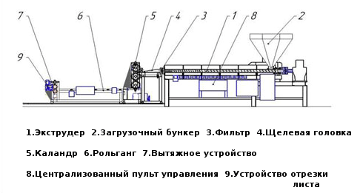

Рисунок 1 – Схема экструзионной линии EXT 2200/120/320

Каландровый метод основывается на формировании полотна в пространстве между вращающимся валками [1]. Для достижения одинаковой толщины пленки и с гладкой текстурой, необходимо добавлять полимерную смесь с помощью продавливания через нагретые валки. В процессе каландрования получают листы и пленки из пластмасс. Каландр, как правило, состоит из трех или более нагретых валок: проходя между ними, высоковязкая полимерная масса перерабатывается в пленку или лист. Масса материала подается в зазор между двумя первыми валками, оттуда она выходит уже в виде пленки. Затем материал проходит вокруг остальных валок, каждая из которых выполняет определенную функцию. По функциональному назначению каландры для пластмасс разделяются на [3]:

листовальные (изготовление листов и плёнок);

промазочные (для промазки тканей);

дублировочные (для покрытия бумаги и ткани плёнкой из полимерных материалов).

Экструдеры легче размещать и удобнее обслуживать, чем каландры. Однако каландры обеспечивают более высокие рабочие скорости, поэтому при производстве полимерных изделий используют оба метода и каландрование зачастую является завершающей стадии технологического процесса, что отражено в схеме экструзионной линии на рисунке 1.

Производственный план (ПП) многоассортиментного производства полимерной пленки представляет собой распределение заказов по производственным линиям во времени [4].

Основными характеристиками, влияющими на процесс формирования производственного плана, являются заказы (их количество и характеристики), а также производственные линии (их количество и характеристики).

Основными характеристиками заказов являются [4]:

* диаметр материнского рулона;
* плотность плёнки;
* масса материнского рулона;
* толщина плёнки;
* длина материнского рулона;
* цвет плёнки;
* размер сопла;
* показатель калибровки системы охлаждения и нагрева;
* максимальный срок изготовления заказа;
* тип плёнки.

Основными характеристиками производственных линий являются:

* ограничения на диаметр материнского рулона;
* ограничения на плотность плёнки;
* ограничения на массу материнского рулона;
* ограничения на толщину плёнки;
* ограничения на длину материнского рулона;
* ограничение на размер сопла;
* поддерживаемые цвета плёнки;
* поддерживаемые типы плёнки;
* время перенастройки при смене характеристик заказа;
* затраты энергии на производство заданного количества плёнки;
* затраты сырья на производство заданного количества плёнки.

Также имеются следующие особенности, влияющие на формирование производственного плана:

остановка оборудования на обслуживание;

появление срочных заказов;

переделка брака;

отмена заказов.

Из описанного выше можно сделать вывод, что производственный план – это распределение заказов по производственным линиям, при чем характеристики заказов должны соответствовать накладываемым на производственные линии ограничениям. При этом ПП должен быть представлен в виде структуры, которую можно поменять в случае возникновения изменений в списке заказов или расписании производства.

**2 Цель и задачи проекта**

Целью проекта является определение объекта и предмета диссертационного исследования.

Для достижения поставленной цели необходимо решить следующие задачи:

1. Определить объект и предмет диссертационного исследования.
2. Провести обзор современного многоассортимент¬ного производства полимерных пленочных материалов.
3. Разработать формализованное описание процесса производства полимерных материалов как объекта управления.
4. Разработать функциональную структуру программного комплекса для оптимизации многоассортиментного производства полимерных материалов.

## 3.7 Научная новизна и практическая значимость проекта

### 3.7.2 Научная новизна

Научная новизна проекта заключается в:

* Разработке функциональной структуры программного комплекса по видам обеспечения.
* Разработке структуры математической модели для решения задачи планирования производственных заказов с использованием генетического алгоритма.
* Разработке алгоритма решения задачи планирования многоассортиментного производства полимерных материалов.
* Открытый программный код.

### 3.7.3 Практическая значимость

Практическая значимость проекта заключается в:

* Снижении стоимости производства.
* Снижении времени производства.
* Снижении стоимости процесса планирования.
* Снижении времени процесса планирования.

**3.2 Функциональная структура программного комплекса**

Исходя из основных характеристик, влияющих на построение производственного плана, можно выделить критерии, которым должно удовлетворять разрабатываемое приложение и входящее в его состав программное и информационное обеспечение.

Информационное обеспечение должно удовлетворять следующим критериям:

* обеспечить хранение ассортимента полимерных изделий, производственных линий и стоимостных показателей производства;
* обеспечить поиск информации о пользователе для его идентификации;
* обеспечить сохранение дополнительной информации, такой как срок поставки заказа и история распределения заказов по производственным линиям.

Программное обеспечение должно удовлетворять следующим критериям:

* обеспечить построение оптимального производственного плана;
* обеспечить возможность параметризации алгоритма построения оптимального производственного плана.
* Разрабатываемое ПО должно удовлетворять следующим критериям:
* обеспечить возможность построения оптимального производственного плана;
* обеспечить возможность отображать производственный план на диаграмме Гантта;
* обеспечить взаимодействие модулей комплекса;
* обеспечить возможность настройки параметров алгоритма построения оптимального производственного плана.

Функциональная структура программного комплекса для оптимального планирования производств полимерных материалов с использованием генетического алгоритма представлена на рисунке 2.

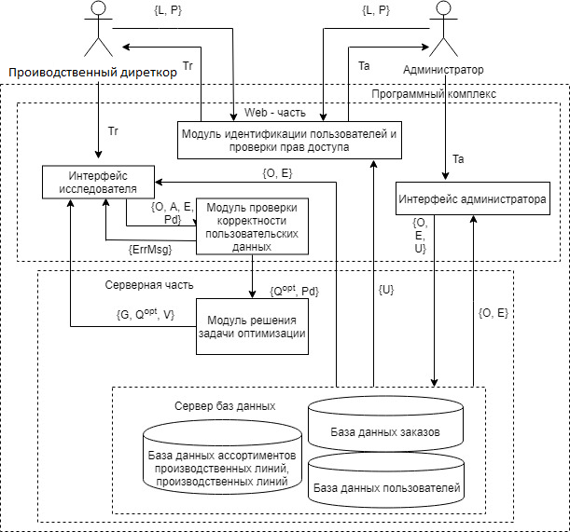

L – логин, вводимый пользователем; P – пароль, вводимый пользователем;

Tr – токен исследователя; Ta – токен администратора;

U – список пользователей системы; ErrMsg – сообщение об ошибке.

Рисунок 2 – Функциональная структура программного комплекса для оптимального планирования производств полимерных материалов с использованием генетического алгоритма

Текущая структура подразумевает использование веб-сервера для предоставления интерфейса взаимодействия с комплексом пользователям, сервера для математических расчётов и сервера баз данных (БД).

Производственный директор с помощью интерфейса пользователя выбирает период планирования, целевую функцию (время производства либо стоимость), заказы для выполнения и производственные линии для загрузки.

Администратор БД через интерфейс администратора БД поддерживает информационное обеспечение в актуальном состоянии (БД стоимостных показателей производства, БД ассортимента полимерных изделий, БД с информацией о пользователях).

Библиотека классов предоставляет программный интерфейс приложения, через который графический интерфейс взаимодействует с модулем расчёта плана производства, содержащего генетический алгоритм.

Модуль взаимодействия с БД ассортимента и производственных линий предоставляет программный интерфейс для графического интерфейса, через который пользователь может выбрать заказы и производственные линии для составления производственного плана.

После построения производственного плана комплекс возвращает пользователю результат, представленный на диаграмме Гантта.

**3.3 Структура и характеристика информационного обеспечения**

В ходе работы была изучена существующая и разработана новая, более подходящая под задачу оптимального планирования, база данных для хранения характеристик выпускаемой полимерной продукции, характеристик производственных линий, стоимостных показателей производства и заказов. Разработана инфологическая и даталогическая модели, представленные на рисунках 3 и 4 соответственно.

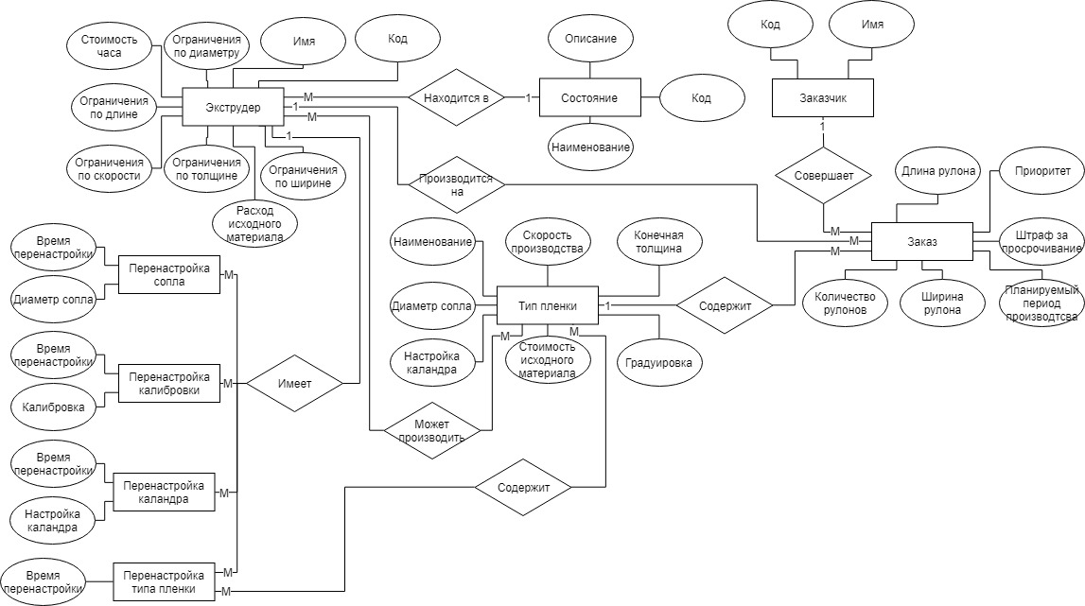

Рисунок 3 – Инфологическая модель БД

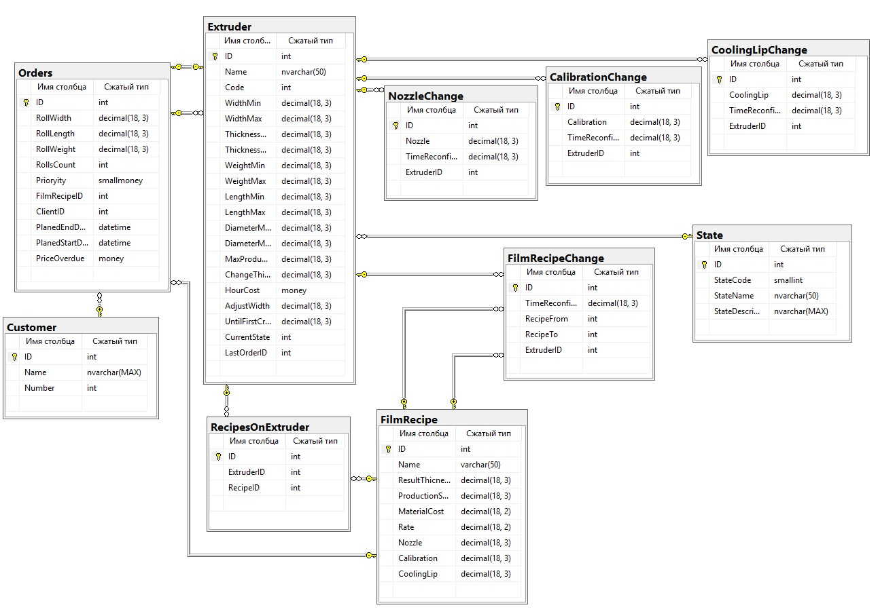

Рисунок 4 – Даталогическая модель базы данных

Сущности и их атрибуты из даталогической модели базы данных отражены в таблицах 1, 2, 3, 4, 5, 6, 7, 8, 9, 10.

Таблица 1 – Сущность Orders

|  |  |  |  |  |
| --- | --- | --- | --- | --- |
| **Атрибут** | **Тип данных** | | **Описание** | |
| ID | Целое число | | ID заказа | |
| RollWidth | Число с плавающей точкой | | Ширина рулона | |
| RollLength | | Число с плавающей точкой | | Длина рулона |
| RollsCount | | Число с плавающей точкой | | Количество рулонов |
| Priority | | Целое число | | Приоритет заказа |
| FilmRecipeID | | Целое число | | ID типа плёнки |
| ClientID | | Целое число | | ID заказчика |
| PlanedEndDate | | Дата | | Планируемое время окончания производства заказа |
| PlandeStartDate | | Дата | | Планируемое время начала производства заказов |
| PriceOverdue | | Число с плавающей точкой | | Штраф за просрочивание заказа |

Таблица 2 – Сущность Customer

|  |  |  |
| --- | --- | --- |
| **Атрибут** | **Тип данных** | **Описание** |
| ID | Целое число | ID заказчика |
| Name | Строка (255 символов) | Имя заказчика |
| Number | Целое число | Код заказчика |

Таблица 3 – Сущность Extruder

| **Атрибут** | **Тип данных** | **Описание** |
| --- | --- | --- |
| ID | Целое число | ID экструдера |
| Name | Строка (255 символов) | Имя экструдера |
| Code | Строка (25 символов) | Код экструдера |
| WidthMin | Число с плавающей точкой | Минимальная допустимая длина |
| WidthMax | Число с плавающей точкой | Максимальная допустимая длина |
| ThicknessMin | Число с плавающей точкой | Минимальная допустимая толщина |
| ThichnessMax | Число с плавающей точкой | Максимальная допустимая толщина |
| WeigthMin | Число с плавающей точкой | Минимально допустимый вес |
| Weigthmax | Число с плавающей точкой | Максимально допустимый вес |
| LengthMin | Число с плавающей точкой | Минимально допустимая ширина |
| LengthMax | Число с плавающей точкой | Максимально допустимая ширина |
| DiameterMin | Число с плавающей точкой | Минимально допустимый диаметр |
| DiameterMax | Число с плавающей точкой | Максимально допустимый диаметр |
| MaxProductionSpeed | Число с плавающей точкой | Максимальная производительность линии |
| ChangeThickness | Число с плавающей точкой | Время перенастройки по толщине |
| HourCost | Число с плавающей точкой | Стоимость часа работы |
| AdjustWidth | Число с плавающей точкой | Время переанстройки с Fest на Peel |
| UnitFirstCropRoll | Число с плавающей точкой | Минимальная допустимая толщина |
| CurrentState | Число с плавающей точкой | ID состояния |
| LastOrderID | Число с плавающей точкой | ID последнего выполненного заказа |

Таблица 4 – Сущность FilmRecipe

|  |  |  |
| --- | --- | --- |
| **Атрибут** | **Тип данных** | **Описание** |
| ID | Целое число | ID типа плёнки |
| Name | Строка (255 символов) | Наименование типа плёнки |
| ResultThickness | Число с плавающей точкой | Конечная толщина продукта |
| ProductionSpeed | Число с плавающей точкой | Скорость производства |
| MaterialCost | Число с плавающей точкой | Стоимость исходного материала |
| Rate | Число с плавающей точкой | Расход исходного материала |
| Nozzle | Число с плавающей точкой | Диаметр сопла |
| Calibration | Число с плавающей точкой | Градуировка |
| CoolingLip | Число с плавающей точкой | Настройка каландра |

Таблица 5 – Сущность рецепты RecipesOnExtruder

|  |  |  |
| --- | --- | --- |
| **Атрибут** | **Тип данных** | **Описание** |
| ID | Целое число | ID настройки |
| ExtruderID | Целое число | ID экструдера |
| RecipeID | Целое число | ID рецепта |

Таблица 6 – Сущность FilmRecipeChange

|  |  |  |
| --- | --- | --- |
| **Атрибут** | **Тип данных** | **Описание** |
| ID | Целое число | ID экструдера |
| TimeReconfigure | Число с плавающей точкой | Время перенастройки |
| RecipeFrom | Целое число | ID типа плёнки с которого идет перенастройка |
| RecipeTo | Целое число | ID типа плёнки на который идет перенастройка |
| ExtruderID | Целое число | ID экструдера |

Таблица 7 – Сущность NozzleChange

|  |  |  |
| --- | --- | --- |
| **Атрибут** | **Тип данных** | **Описание** |
| ID | Целое число | ID экструдера |
| TimeReconfigure | Число с плавающей точкой | Время перенастройки |
| Nozzle | Число с плавающей точкой | Диаметр сопла |
| ExtruderID | Целое число | ID экструдера |

Таблица 8 – Сущность CalibrationChange

|  |  |  |
| --- | --- | --- |
| **Атрибут** | **Тип данных** | **Описание** |
| ID | Целое число | ID экструдера |
| TimeReconfigure | Число с плавающей точкой | Время перенастройки |
| Calibration | Число с плавающей точкой | Калибровка |
| ExtruderID | Целое число | ID экструдера |

Таблица 9 – Сущность CoolingLipChange

|  |  |  |
| --- | --- | --- |
| **Атрибут** | **Тип данных** | **Описание** |
| ID | Целое число | ID экструдера |
| TimeReconfigure | Число с плавающей точкой | Время перенастройки |
| CoolingLip | Число с плавающей точкой | Каландр |
| ExtruderID | Целое число | ID экструдера |

Таблица 10 – Сущность State

|  |  |  |
| --- | --- | --- |
| **Атрибут** | **Тип данных** | **Описание** |
| ID | Целое число | ID экструдера |
| StateCode | Целое число | Код состояния |
| StateName | Строка (255 символов) | Наименование состояния |
| StateDescription | Строка (4000 символов) | Описание состояния |

**3.4 Математическое обеспечение программного комплекса**

Математическое обеспечение представлено расчетом времени выполнения заказа, расчетом стоимости производства, расчетом фитнесс-функции для производственного плана, генетическим алгоритмом, строящим оптимальный производственный план путём распределения заказов по производственным линиям.

**3.****4.1 Расчёт времени выполнения заказа**

Время выполнения заказа на производственной линии зависит от времени перенастройки линии с предыдущего заказа на текущий, от общего веса заказанной плёнки и от производительности линии. Таким образом, время выполнения заказа:

,

где – время перенастройки с предыдущего заказа на текущий, ч;

– общая масса заказанной плёнки, кг;

– производительность j-той производственной линии при выполнении i-того заказа (производительность зависит от типы и толщины изготавливаемой плёнки), кг/ч.

**3.4.2 Расчёт стоимости производства**

Расчёт стоимость выполнения производственного плана:

.

Стоимость полимерных материалов, затраченная на производство, равна

,

где – стоимость сырья, затрачиваемого при перенастройке производственной линии для выполнения заказа ;

– стоимость сырья, необходимая для производства полимерной плёнки i-того заказа, €.

Стоимость работы оборудования при выполнении плана

,

где – время на производство i-того заказа (в том числе время перенастройки);

– стоимость работы оборудования, €/час.

Оплата труда персонала при выполнении плана

,

где – зарплата работников, €/час.

Штраф за просрочку заказов

,

где – количество просроченных дней при выполнении заказа ;

– штраф за i-тый просроченный день, €.

**3.4.3 Расчёт фитнесс-функции для производственного плана**

При оптимизации производственного плана на каждом шаге оптимизации необходимо количественно оценивать качество производственного плана (фитнесс-функция).

При оптимизации производственного плана по времени перенастройки оборудования значение целевой функции (время перенастройки) не является единственным показателем. Также необходимо учитывать количество просроченных заказов и количество заказов, вышедших за период планирования. Таким образом фитнесс функцию можно определить как

= ,

где – количество просроченных заказов (т.е. заказов, для которых );

- количество заказов, вышедших за период планирования (т.е. заказов, для которых ).

При оптимизации по стоимости производства значением фитнесс-функции является значение целевой функции (стоимость производства):

.

Таким образом, при сравнении двух расписаний сравниваются значения одной из фитнесс функций этих расписаний (в зависимости от критерия оптимизации).

**3.4.4 Обобщённая схема формирования производственного плана**

Формирование производственного плана для предприятий, производящих полимерные изделия, состоит из нескольких этапов. На первом этапе осуществляется выбор заказов и производственных линий, участвующих в планировании. После этого выбираются критерии оптимизации (оптимизация по времени перенастройки, оптимизация по стоимости производства). Затем выбирается алгоритм формирования производственного плана и задаются параметры алгоритма.

Блок-схема обобщённого алгоритма для формирования производственного плана представлена на рисунке 5.

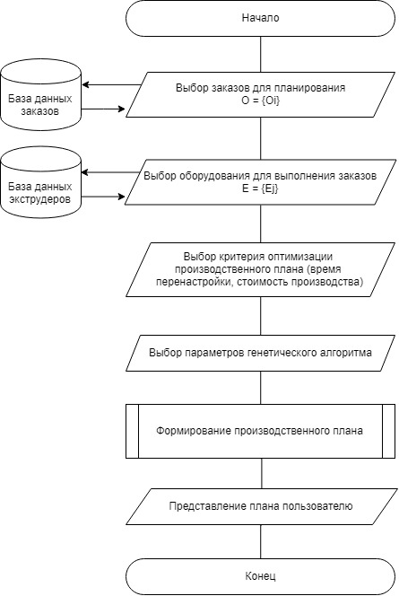

Рисунок 5 – Обобщённый алгоритм формирования производственного плана

**3.4.5 Генетический алгоритм для формирования производственного плана**

На входе имеется пакет заказов , множество производственных линий , параметры планирования и управляющие воздействия (параметры генетического алгоритма ).

Основными шагами алгоритма являются:

1. Получение множества заказов для распределения по производственным линиям.
2. Получения множеств производственных линий для выполнения заказов и выбор производственных линий, способных выполнить заказы. Поскольку используемое для производства оборудование (экструдеры, каландры) имеет ограничения на материнский рулон, на этапе выбора оборудования проверяется:

2.1 текущее состояние оборудования (в конечный набор оборудования для планирования попадают только те производственные линии, которые могут приступить к работе);

2.2 техническая возможность выполнить заказы (в конечный набор оборудования для планирования попадают только те производственные линии, которые могут выполнить хотя бы один заказ из пакета).

1. 3 Инициализация особей: каждый заказ случайным образом ставится в соответствие к производственной линии. Каждому заказу на каждой линии ставится в соответствие порядковый номер (составляется очередь заказов на выполнение). Таким образом, получается набор хромосом (т.е. производственных линий), заполненных генами (т.е. заказами), что в целом представляет собой набор особей. Множество особей, созданных на данном шаге, формирует популяцию.
2. Формирование maxP популяций: повторение шага 3 maxP раз.
3. Начало цикла: выбор maxSP популяций, участвующих в генетическом алгоритме на текущей итерации.
4. Оператор кроссовера: перемещение ген между хромосомами (если производственная линия в состоянии выполнить переносимый в неё заказ).
5. Оператор мутации: перемещение ген внутри хромосомы.
6. Выбор наилучшего результата по заданному критерию оптимизации.
7. Приведение количества популяций к размеру, не превышающего maxP.
8. Завершение цикла: выбор лучшей популяции особей из множества результатов.
9. Запись лучшей популяции в вектор оптимального планирования.

Блок-схема генетического алгоритма представлена на рисунке 6.

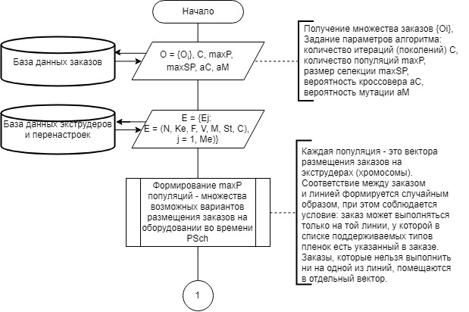

Рисунок 6, лист 1 - Блок-схема генетического алгоритма

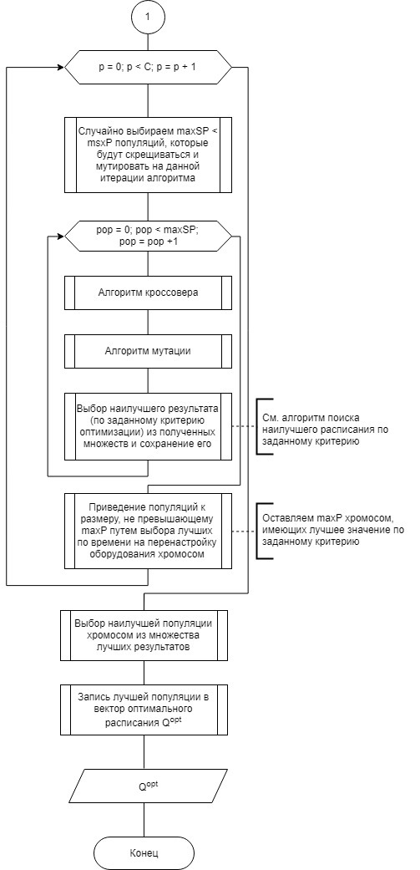

Рисунок 6, лист 2

На рисунке 7 представлена блок-схема алгоритма выбора производственных линий, участвующих в построении производственного плана.

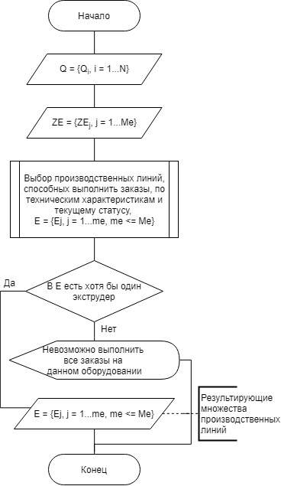

Рисунок 7 – Алгоритм выбора производственных линий, участвующих в построении производственного плана

На рисунке 8 представлен алгоритм выбора производственных линий, способных выполнить заказы по техническим характеристикам и текущему статусу линии.

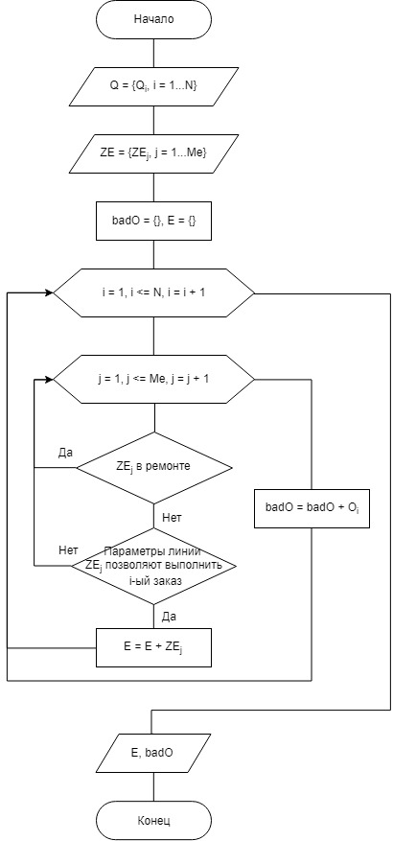

Рисунок 8 – Алгоритм выбора производственных линий, способных выполнить заказы по техническим характеристикам и текущему статусу линии

На рисунке 9 представлена блок-схема алгоритма формирования начальных maxP популяций.

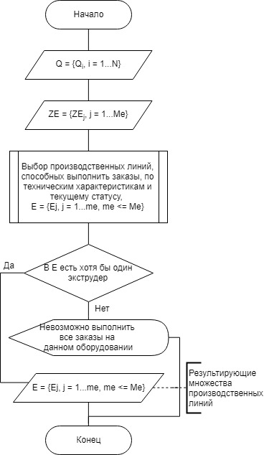

Рисунок 9 – Алгоритм формирования начальных maxP популяций

Блок-схемы алгоритмов кроссовера и мутации представлены на рисунках 10 и 11.

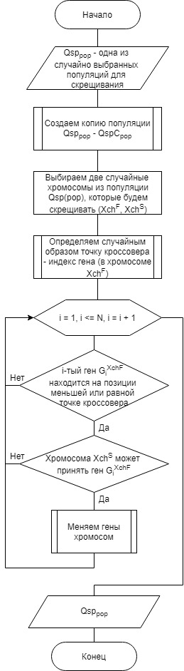

Рисунок 10 – Алгоритм кроссовера

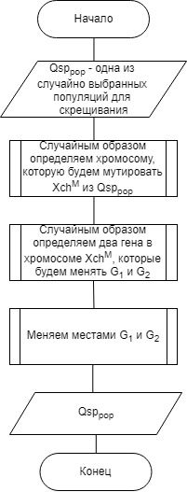

Рисунок 11 – Алгоритм мутации

Блок-схема алгоритма поиска наилучшего расписания по заданному критерию представлена на рисунке 12.

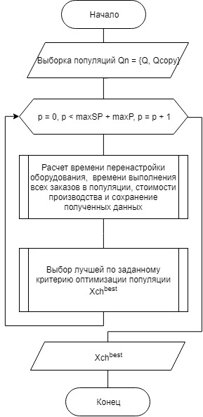

Рисунок 12 – Алгоритм алгоритма поиска наилучшего расписания по заданному критерию

**3.5 Описание программного комплекса для формирования производственного плана**

**3.5.1 Диаграмма прецедентов использования**

Пользователем программного комплекса для построения оптимального производственного плана являются производственный директор и администратор БД. UML-диаграммы вариантов использования автоматизированной системы производственным директором по планированию и администратором БД представлены на рисунках 13 и 14 соответственно.

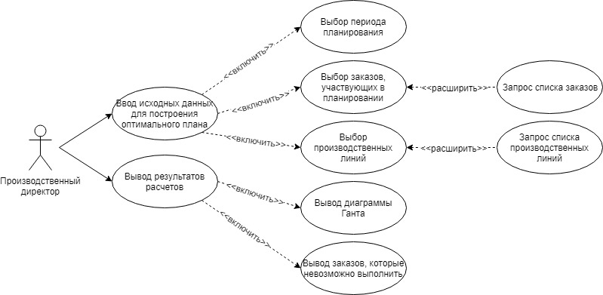

Рисунок 13 – Диаграмма вариантов использования программного комплекса производственным директором

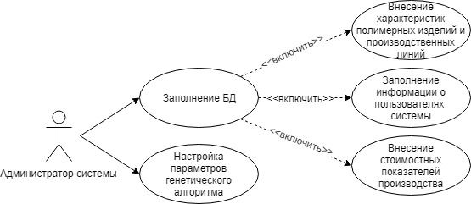

Рисунок 14 – Диаграмма вариантов использования программного комплекса администратором БД

**3.6 Разработка структуры интерфейса пользователя программного комплекса**

На рисунке 15 изображена форма авторизации пользователя с помощью логина и пароля.

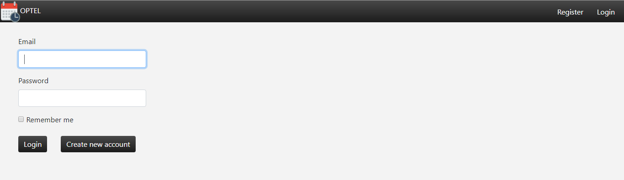

Рисунок 15 - Форма авторизации пользователя

На рисунке 16 изображена форма редактирования заказчиков. На этой форме производственный директор может редактировать уже имеющихся заказчиков, а также добавлять новых или удалять существующих.

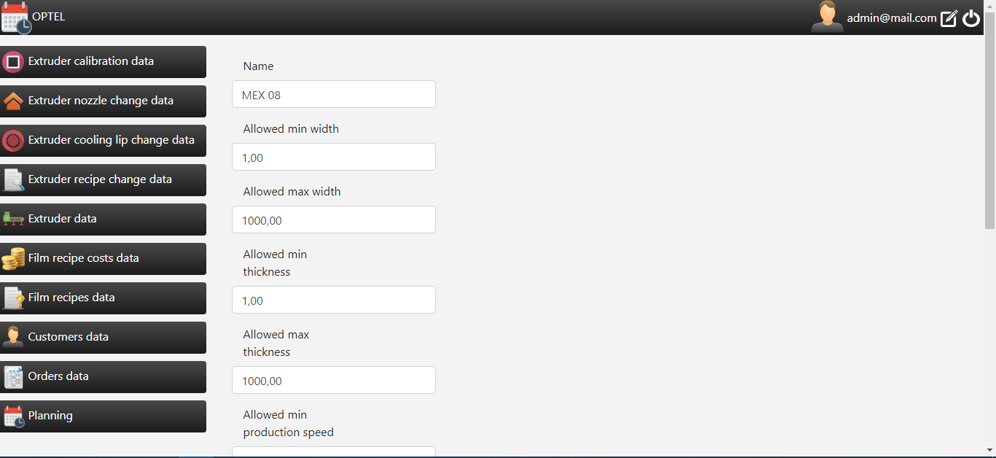

Рисунок 16 –Форма редактирования экструдеров

На рисунке 17 изображена форма редактирования заказов. На этой форме производственный директор может редактировать уже имеющийся цвета плёнки, а также добавлять новые или удалять существующие.

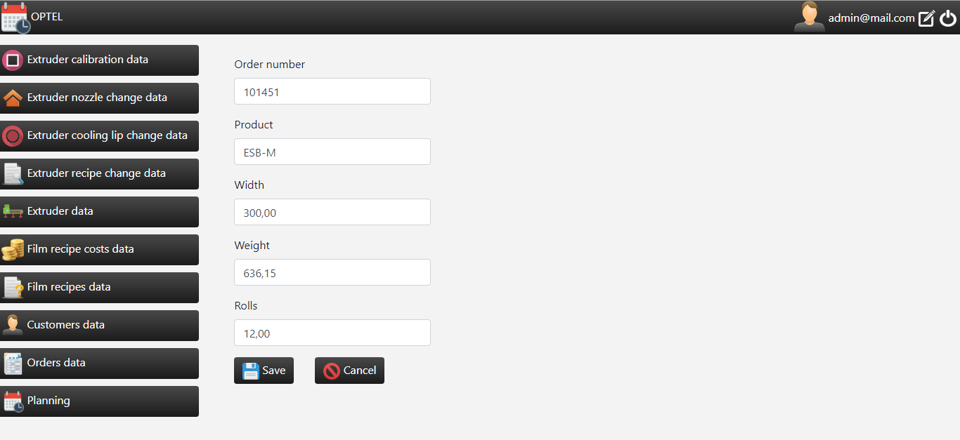

Рисунок 17 – Форма редактирования заказов

На рисунке 18 изображена форма редактирования типов плёнки. На этой форме производственный директор может редактировать уже имеющийся типы плёнки, а также добавлять новые или удалять существующие.

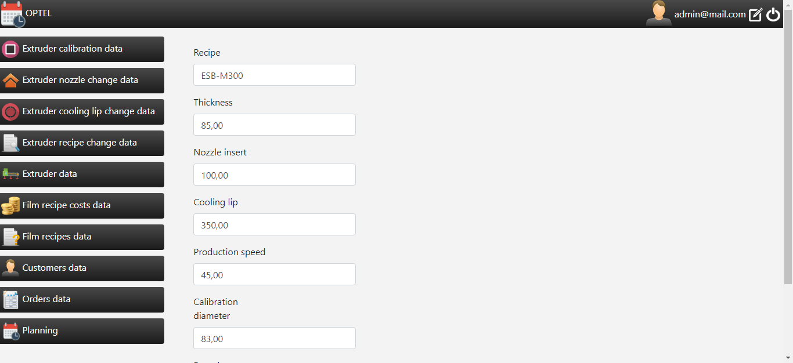

Рисунок 18 – Форма редактирования типов плёнки

На рисунках 19 - 22 изображены формы редактирования параметров планирования.

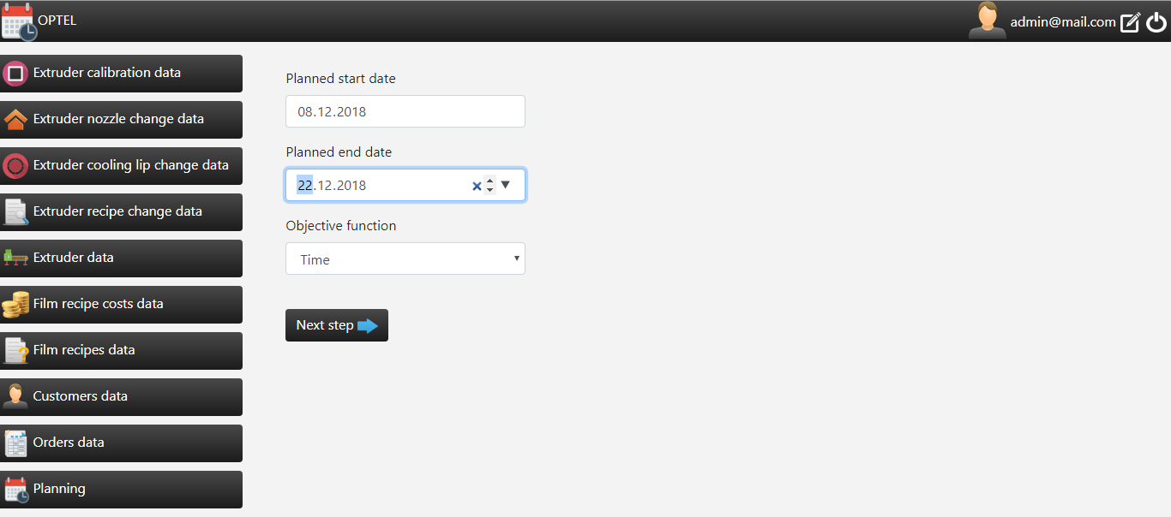

Рисунок 19 – Форма редактирования параметров планирования

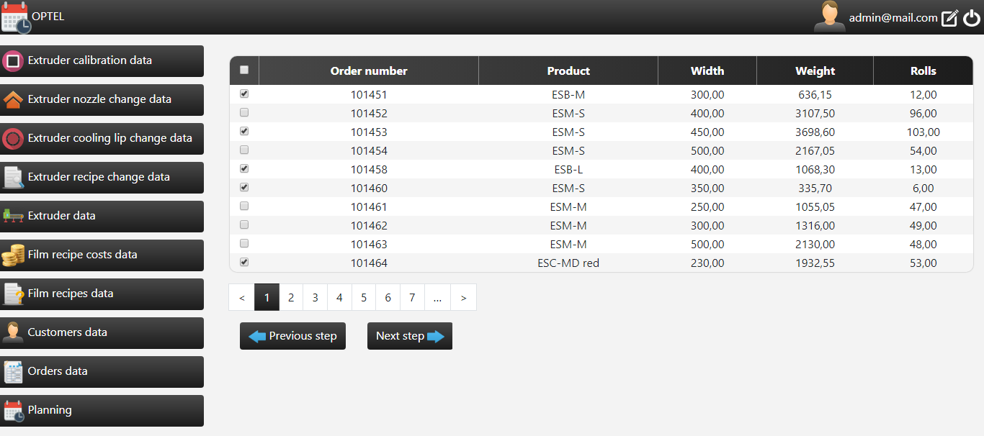

Рисунок 20 – Форма редактирования параметров планирования

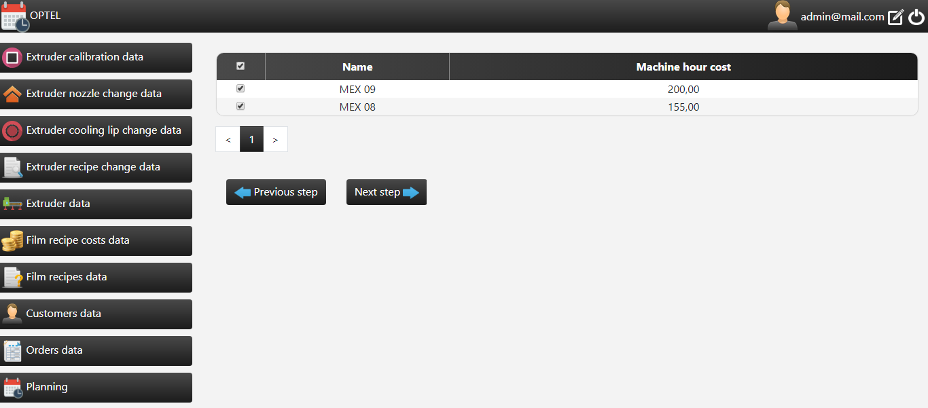

Рисунок 21 – Форма редактирования параметров планирования

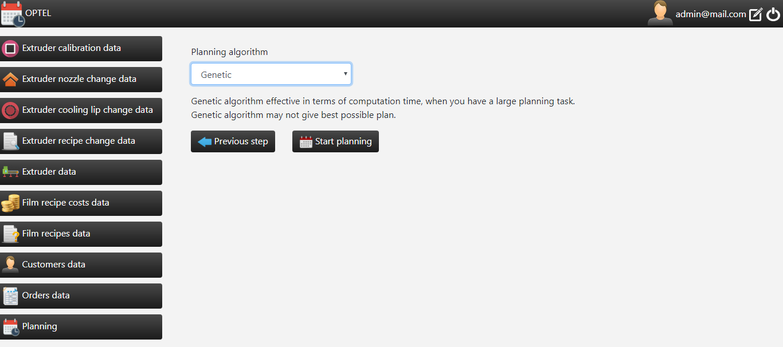

Рисунок 22 – Форма редактирования параметров планирования

На рисунке 23 изображена форма визуализации результатов планирования заказов. На этой форме производственный директор может увидеть результаты планирования с помощью диаграммы Ганта.

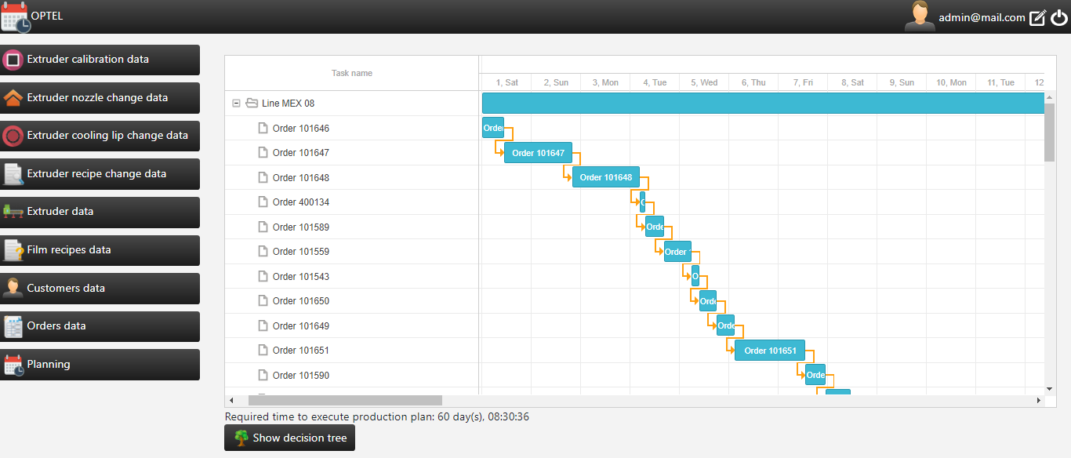

Рисунок 23 – Форма для визуализации результатов планирования

**3.7 Тестирование программного комплекса**

Для тестирования программного комплекса для оптимального планирования производств полимерных материалов были предоставлены данные по производственным линиям, заказам, типом пленок, перенастроек и производственный план компании «Maria Soell HTF GmbH».

Всего предоставлены данные о 368 заказах, 1 экструдере, 308 типах пленки. В производственном плане компании участвуют 58 заказов, размещаемые на одном экструдере и выполняющиеся за 60 дней 10 часов и 45 минут.

Каждый заказ обладает следующими характеристиками: ширина рулона, длина рулона, вес рулона, количество рулонов, тип пленки. Экструдер имеет следующие характеристики: вектор ограничений на материнский рулон, вектор перенастроек, стоимость часа обслуживания.

В результате тестирования, построенный по заданным 58 заказам производственный план выполняется за 60 дней 8 часов и 42 минуты, что опережает план, построенный компанией «Maria Soell HTF GmbH», по времени выполнения на 0,13% за счет уменьшения времени перенастройки между заказами. Время вычислений заняло всего 15 секунд, что в значительной мере опережает время расчетов отдела по оптимизации производства, а значит сокращает как временные расходы кампании, так и денежные – за счет замены части сотрудников, отвечающих за оптимальное построение производственного плана, программным комплексом или, как минимум, позволяет снять с них нагрузку, освободив для другой работы.

**4 ВЫВОДЫ ПО РАБОТЕ**

В ходе работы были достигнуты все поставленные задачи и цели. Было разработано программное и информационное обеспечение программного комплекса для оптимального планирования производств полимерных материалов с использованием генетического алгоритма. Были достигнуты следующие цели:

* разработано формализованное описание процесса построения оптимального производственного плана для предприятий, производящих полимерные изделия;
* проведён обзор алгоритмов для оптимального планирования производств полимерных материалов;
* разработана функциональная структура программного комплекса;
* разработано математическое обеспечение для построения оптимального производственного плана;
* разработана структура базы данных для хранения характеристик выпускаемой полимерной продукции, характеристик производственных линий, стоимостных показателей производства и заказов;
* разработано приложение, использующее информационное и программное обеспечение;
* проведено тестирование разработанного программного комплекса;
* указаны характеристики разработанного программного комплекса;

В качестве дальнейшего развития проекта возможно добавить:

* учёт ограничений второго рода (срок выполнения заказов);
* решение задачи раскроя;
* считывание набора заказов и параметров производственных линий из Excel-файлов и размещение считанной информации в БД;
* оптимизация пользовательского интерфейса для мобильных приложений;
* настройка пользовательского интерфейса в зависимости от выбранной компании-производителя полимерных изделий.

**СПИСОК ИСПОЛЬЗОВАННЫХ ИСТОЧНИКОВ**

1. Алексеев, Д.М. Генетический алгоритм для оптимального планирования производств полимерных материалов / Д.М. Алексеев, А.С. Разыграев // Конференция «Традиции и Инновации», посвященная 189-й годовщине образование Санкт-Петербургского госу-дартсвенного технологического института (технического университета). – СПб., 2017. – С. 157.
2. Комягина, О.Ю. Программный комплекс для оптимального планирования производства многоассортиментных полимерных пленок / О.Ю. Комягина, Т.Б. Чистякова // Вестник Саратовского государственного технического университета. – 2012. – С. 434.
3. ООО Полимермаш Групп [Электронный ресурс]. Каландры и каландровые агрегаты. – Режим доступа: http://polgroup.ru/ka_teor.html, свободный. – Загл. с эксрана. – 10.06.2019.
4. Плеханов, А.А. Программный комплекс для оптимального планирования производств полимерных материалов с использованием генетического алгоритма // Математические методы в технике и технологиях : сб. тр. междунар. науч. конф. В 12 т. Т. 12. – СПб. : Изд-во Политехн. ун-та, 2019. – С. 138–141.
5. Албахари, Д. C# 6.0. Справочник. Полное описание языка C# / Д. Албахари, Б. Албаха-ри. – М. : Вильямс, 2018. – 1040 с.
6. MSDN [Электронный ресурс] : Сайт, посвященный описанию языка программирования C#. – Режим доступа: http://msdn.microsoft.com, свободный. – Загл. с экрана
7. SQL Server [Электронный ресурс]. Режим доступа: https://www.microsoft.com/ru-ru/server-cloud/products/sql-server/default.aspx (дата обращения:01.12.2016)
8. Гумеров, А. М. Математическое моделирование химико-технологических процессов : учеб. пособие для вузов / А. М. Гумеров. – 2-е изд., перераб. – СПб. ; М. ; Краснодар : Лань, 2014. – 176 с.
9. Норенков, И. П. Автоматизированные информационные системы : учеб. пособие для вузов / И. П. Норенков. – М. : Изд-во МГТУ им. Н.Э. Баумана, 2011. – 342 с.
10. Рудинский, И. Д. Технология проектирования автоматизированных систем обработки информации и управления : учебное пособие / И. Д. Рудинский. – М. : Горячая линия – Телеком, 2011. – 303 с.
11. Мельников, В. П. Информационная безопасность и защита информации : учеб. пособие для вузов / В. П. Мельников, С. А. Клейменов, А. М. Петраков ; под ред. С. А. Клейменова. – 5-е изд., стер. – М. : Академия, 2011. – 331 с.
12. Чистякова, Т. Б. Программирование на языке высокого уровня на примере объектов химической технологии : учеб. пособие для вузов / Т. Б. Чистякова, И. В. Новожилова, Р. В. Антипин. – СПб. : Изд-во СПбГТИ(ТУ), 2012. – 232 с.
13. Антонова, Г. М. Современные средства ЭВМ и телекоммуникаций : учеб. пособие для вузов / Г. М. Антонова, А. Ю. Байков. – М. : Академия, 2011. – 142 с.